舒城县****小镇生活区项目2022.9.23亡人事故调查报告
来源：六安市舒城县·事故调查 六安市舒城县·事故调查
原文链接：https://www.shucheng.gov.cn/public/6618011/35994719.html
发布时间：2022-12-20 抓取时间：2026-10-14 正文含图，已嵌入原图

索引号： | 113414257885569274/202212-00012 | 信息分类： | 事故通报
内容分类： | 市场监管、安全生产监管,其他 | 发文日期： | 2022-12-20
发布机构： | 舒城县 | 文号：
生效时间： |  | 废止时间：
来源单位： | 舒城县应急局 | 成文日期： | 2022-12-20
名称： | 舒城县****小镇生活区项目2022.9.23亡人事故调查报告
关键词：

索引号： | 113414257885569274/202212-00012
信息分类： | 事故通报
内容分类： | 市场监管、安全生产监管,其他
发文日期： | 2022-12-20
发布机构： | 舒城县
文号：
生效时间：
废止时间：
来源单位： | 舒城县应急局
成文日期： | 2022-12-20
名称： | 舒城县****小镇生活区项目2022.9.23亡人事故调查报告
关键词：

舒城县****小镇生活区项目2022.9.23亡人事故调查报告
字体：
2022年9月23日7时许，在舒城县杭埠镇境内舒城县XXXX小镇生活区项目（一期）现场，一混凝土振动泵操作人员在作业过程中，被摆动的混凝土泵车出料口软管扫落坠地，致当场死亡。
依据《安全生产法》《生产安全事故报告和调查处理条例》（国务院令第493号）和《安徽省生产安全事故报告和调查处理办法》（省政府令第232号）等规定，县政府批准成立了由县应急局为组长单位，县住建局、县公安局、县总工会、杭埠镇人民政府为成员单位的事故调查组(以下简称“事故调查组”)，并邀请县纪委监委、县检察院派员参加，依法开展事故调查工作。事故调查组按照“四不放过”和“科学严谨、依法依规、实事求是、注重实效”的原则，通过调查取证、现场勘察、查阅资料、询问有关人员，查明了事故发生的经过、原因、人员伤亡和直接经济损失情况，认定了事故性质和责任，提出了对有关责任人员及责任单位的处理建议，并针对相关单位存在的薄弱环节，提出了防范措施建议。现将有关情况报告如下：
一、事发项目、相关企业及各企业之间相互关系情况
（一）事发项目情况
舒城县XXXX小镇生活区项目（一期）施工工地，位于舒城县杭埠镇境内，该项目总承包单位是安徽省XXXX工程有限公司、信息产业电子XXXXX研究院科技工程股份有限公司（联合体）。事发项目属舒城县XXXX小镇生活区项目（一期）工程的室外分包工程，分包单位为安徽XX建筑工程有限公司。2022年7月1日，由安徽省XXXX工程有限公司代表总包单位与安徽XX建筑工程有限公司签订了分包合同，分包内容包含：土方工程、给排水工程、景观、绿化、照明工程等，工程签约合同价为24285662.74元。施工工期为2022年7月1日至2022年9月30日，总日历工作天数为90天。
（二）相关企业情况
1.建设单位：
2.总承包单位：
3.分包单位：
4.混凝土供应商：
5.设备租赁公司：
6.监理单位：
（三）各企业之间相互关系情况
舒城县XXXX小镇生活区项目建设方是舒X公司，舒X公司将该项目的建设以总承包方式发包给安徽XX公司，并委托山东XX公司对工程质量及施工安全进行监理。2022年7月1日，安徽XX公司将项目（一期）的土方工程、给排水工程、景观、绿化、照明等工程以专业分包形式分包给了舒X公司，双方之间签订了正式合同，合同对各方安全管理责任进行了详细约定。舒X公司在施工过程中，与舒城XXX公司达成了商品混凝土供应协议（口头协议，未签纸质合同），由舒城XXX公司供应其在该项目中所使用的混凝土。在后期的具体施工浇筑过程中，舒城XXX公司又与舒城XX公司约定（口头协议，未签纸质合同），由后者提供混凝土泵车负责将到场的混凝土泵到具体需要浇筑的位置。
二、事发项目相关监管单位情况
按照县编办2021年5月10日相关文件（舒编[2021]13号），并依据县住建局向杭埠镇园区赋权对接清单，因该项目施工许可证系杭埠镇人民政府核发，据此该项目施工现场质量与安全由舒城县建筑工程质量安全与人防消防第二监督站（以下简称：杭埠镇质安二站）负责。
三、事故发生经过和应急救援情况
2022年9月23日上午6时许，舒X公司组织李XX、韦X、汪XX、王XX、车X等5名公司员工来到舒城县XXXX小镇生活区项目（一期）施工现场，准备当天对室外围墙右侧的最后一根混凝土构造柱进行浇筑作业(见下图1）。

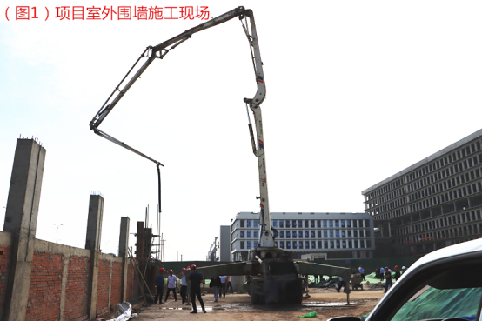

上午6时50分，在舒城XXX公司负责运输混凝土的商砼车到达现场并就位后，一直在浇筑点附近等候的舒城XXX恒机械设备有限公司的泵车驾驶员马X，便开始为下一步正式打泵浇筑作准备。此时，李XX站在位于离地3.5米高的待浇混凝土构造柱模板钢管上，工友汪XX站在距其下方1.2米左右的平台上，而泵车驾驶员马X正手持泵车操作遥控器准备打泵浇筑（见下图2）。

文件下载
政策咨询
如果您对该政策文件有疑问，可以拨打标题上方的电话咨询相关部门。
标签：

